**БЛОК-СХЕМЫ АЛГОРИТМОВ СОРТИРОВКИ**

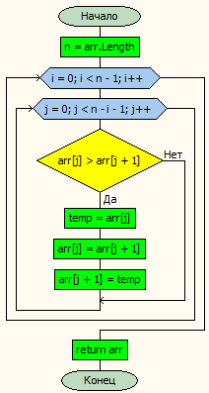

Рисунок 1 – Блок-схема алгоритма сортировки «Пузырьком»

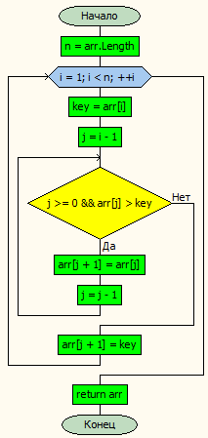

Рисунок 2 – Блок-схема алгоритма сортировки «Вставками»

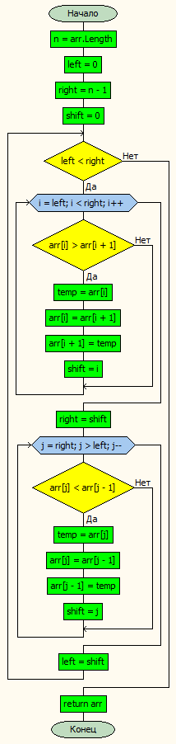

Рисунок 3 – Блок-схема алгоритма сортировки «Метод Шейкера»

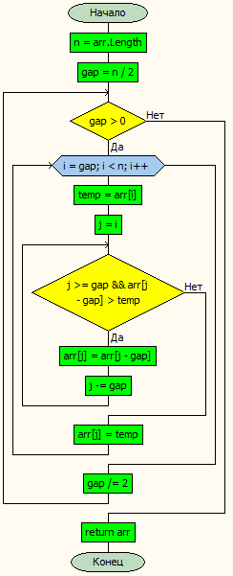

Рисунок 4 – Блок-схема алгоритма сортировки «Методом Шелла»